《深度学习Note》

深度学习简介
人工智能是一门让机器表现出类似人类智能行为的学科，旨在使机器能够执行诸如推理、学习、规划、决策和语言理解等任务
机器学习是人工智能的子领域，强调通过数据训练模型，使其在没有明确编程规则的情况下，学会从数据中识别模式并做出预测或决策 深度学习是机器学习的子领域，主要关注使用多层神经网络
来从大量数据中提取特征和进行复杂任务处理

神经网络使用人工神经元模仿大脑间神经元传递信号的方式，这些人工神经元由称为节点的软件模块构成，使用数值计算进行通信和传递信息

深度学习特点
- 使用多层神经网络，能够自动提取数据的多层次特征
- 适合处理非结构化数据，比如图像、音频、文本等
- 依赖大量数据和计算资源，训练时间长
- 模型复杂，通常被视作“黑箱”，解释性差

神经网络基础
（1）神经网络的构成
人工神经网络（ANN）简称神经网络（NN），是一种模仿生物神经网络结构和功能的计算模型。大多数情况下人工神经网络能在外界信息的基础上改变内部结构，是一种自适应系统，通俗讲就是具备学习功能。

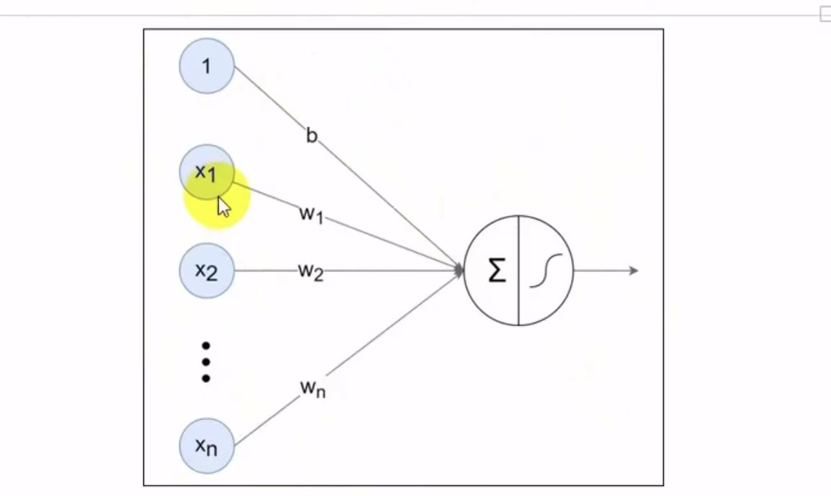
人工神经网络中的神经元，一般可以对多个输入进行加权求和，再经过特定的“激活函数”转换后输出
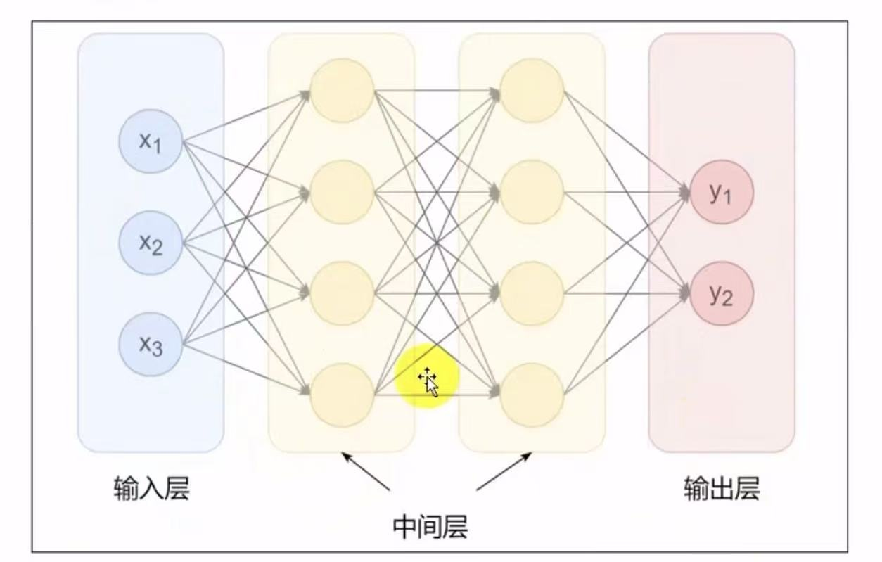
使用多个神经元就可以构建多层神经网络，最左边的一列神经元都表示输入，称为输入层；最右边的一列表示网络的输出，称为输出层；输入层与输出层之间的系统称为中间层（隐藏层）

相邻层的神经元相互连接（图中下一层的每个神经元都与上一层的所有神经元连接，称为全连接），每个连接都会有一个权重

神经元中的信息逐层传递（一般称为前向传播forward），上一层神经元的输出作为下一层神经元的输入

（2）复习感知机
感知机是一个二分类模型，接收多个信号，输出一个信号，感知机的信号只有0和1两个取值
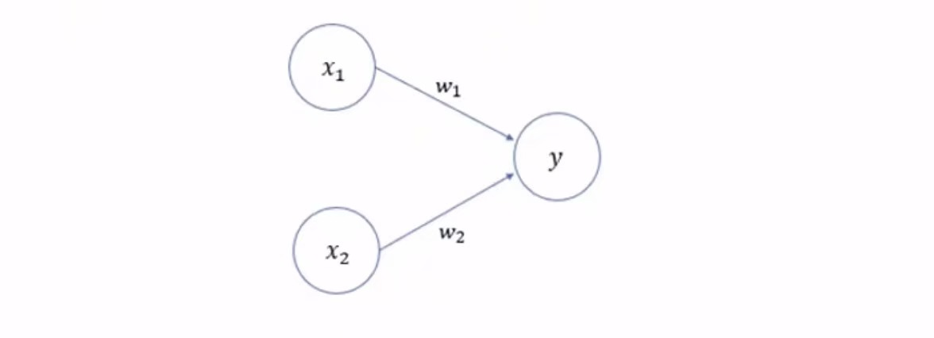
X1，x2是输入信号，y是输出信号，w1，w2是权重，每一个圈称为神经元或节点。输入信号被送往神经元时，会分别乘以固定的权重。神经元会计算传送过来的信号总和，只有当这个总和超过某个界限值才会输出1，也称为神经元被激活

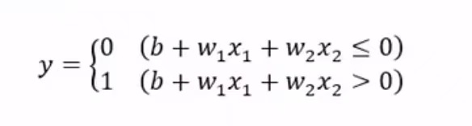
这里将界限的阈值设为0，除了权重w1，w2还增加一个参数b，称为偏置
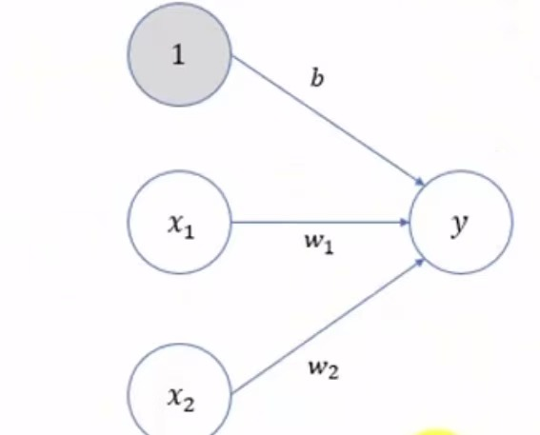
感知机的多个输入信号都有各自的权重，这些权重发挥着控制各个信号的重要性的作用，权重越大，对应的信号的重要性越高。偏置则可以用来控制神经元被激活的容易程度

- 引入激活函数
可以看出（2）中包含了两步处理操作：首先按照输入的各自的权重及偏置，计算出一个加权总和；然后再根据这个总和与阈值的大小关系决定输出0还是1

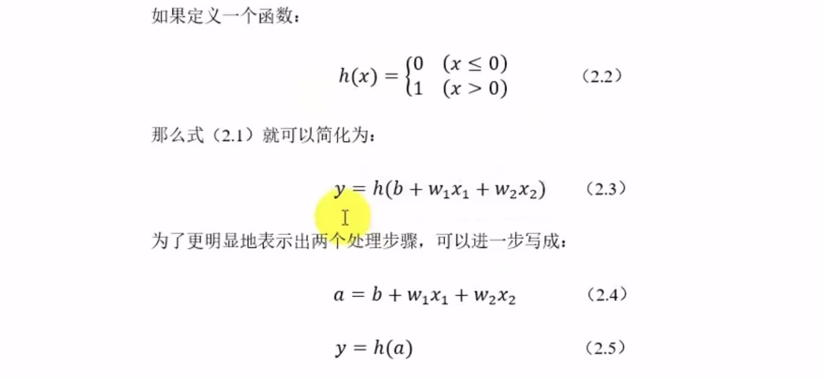
这里我们将输入信号和偏置的加权总和记作a
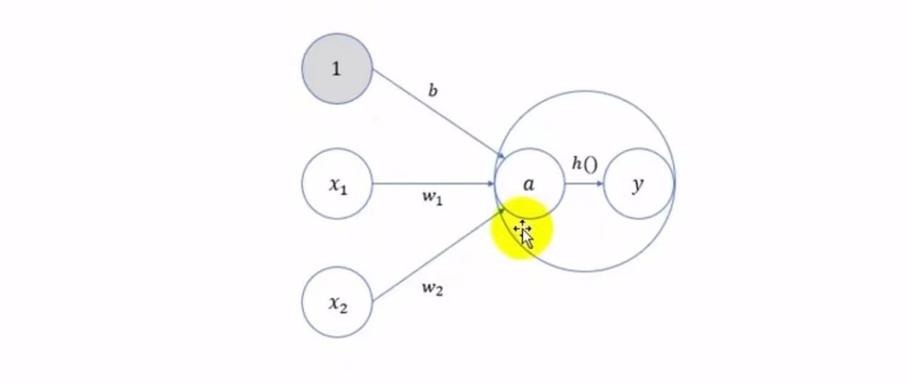
h（x）可以将输入信号的加权总和转换为输出信号，起到激活神经元的作用，所以被称为激活函数，可以通过激活函数引入非线性部分，单个感知机只能做线性划分，多个连接可以做非线性划分

激活函数
- 激活函数的作用
激活函数是连接感知机和神经网络的桥梁，在神经网络中起着至关重要的作用。如果没有激活函数，整个神经网络就等效于单层线性变换，不论如何加深层数，总是存在与之等效的“无隐藏层的神经网络”，激活函数必须是非线性函数，也正是激活函数的存在为神经网络引入了非线性，使得神经网络能够学习和表示复杂的非线性关系

- 阶越（Binary step）函数
之前的感知机中表示的h（x）就是最简单的激活函数，它可以为输入设置一个“阈值”；一旦超过这个阈值，就输出0或者1，这种函数被称为阶越函数
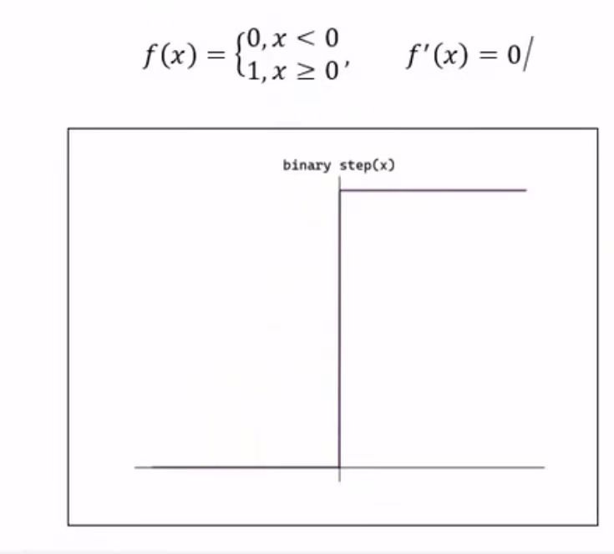
阶跃函数的导数恒为0，在优化问题中无法求解，实际运用不多

- Sigmoid函数

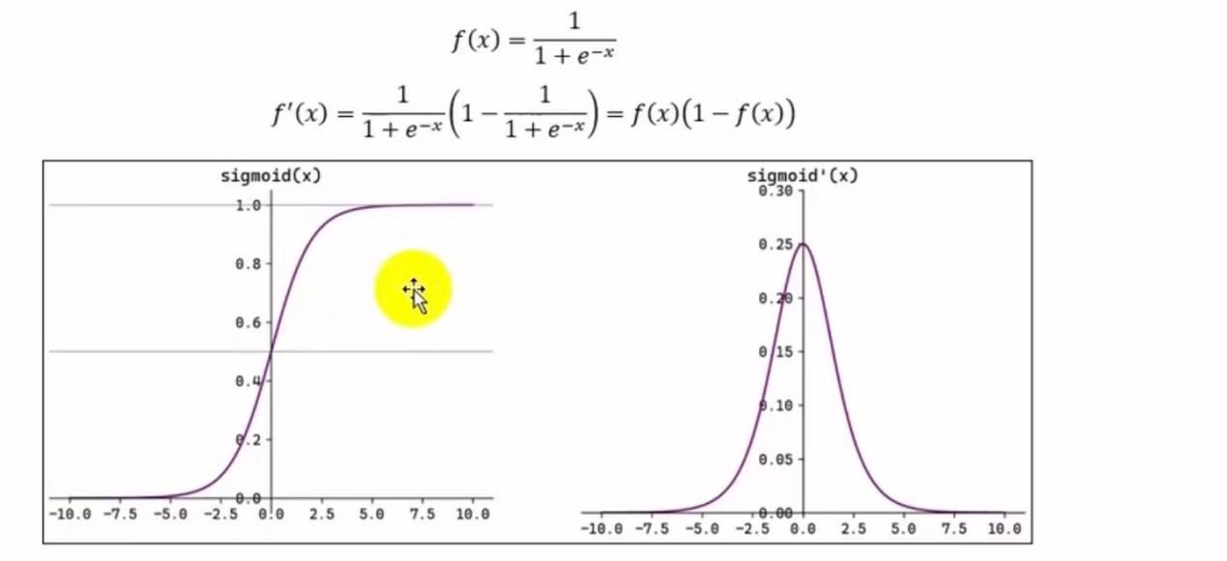
Sigmoid函数也叫Logistic函数，是平滑的，可微的，能将任意输入映射到区间（0,1）。常用于二分类的输出层。但因为涉及指数运算，计算量相对较高
Sigmoid的输入在[-6,6]之外时，输出值变化小，可能导致信息丢失
Sigmoid的输出并非以0为中心，其输出值均>0，导致后续层的输入始终为正，可能影响后续梯度更新方向
Sigmoid的导数范围为（0，0.25），梯度较小。当输入在[-6,6]之外时，导数接近0，此时网络的参数更新将会极其缓慢。使用Sigmoid作为激活函数，可能出现梯度消失（在逐层反向传播时，梯度会呈指数级衰减）

- Tanh函数
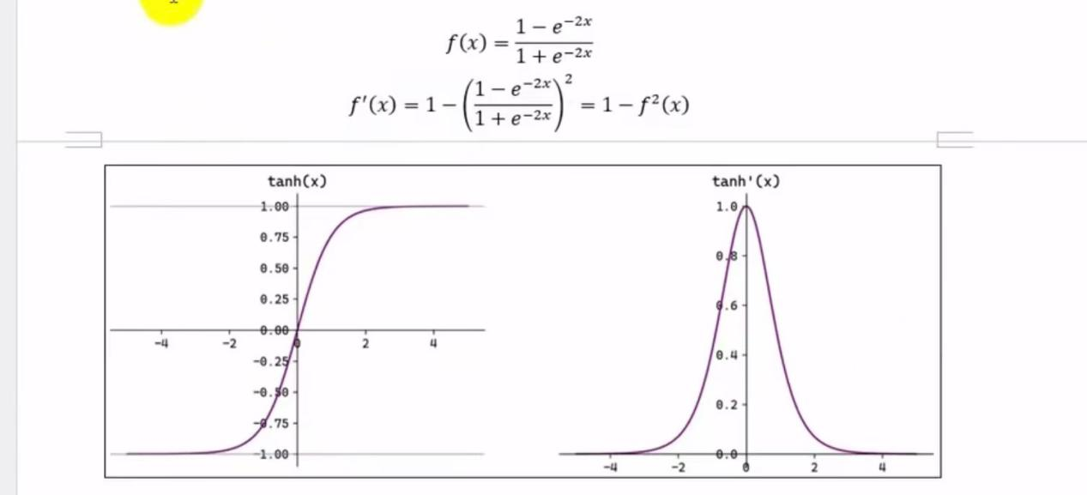
Tanh（双曲正切）将输入映射到区间（-1，1）。其关于原点中心对称。常用在隐藏层。输入在[-3,3]之外时，Tanh的输出值变化很小，此时导数接近于0
Tanh的输出以0为中心，且其梯度相较于Sigmoid更大，收敛速度相对更快。但同样也存在梯度消失现象

- ReLU函数
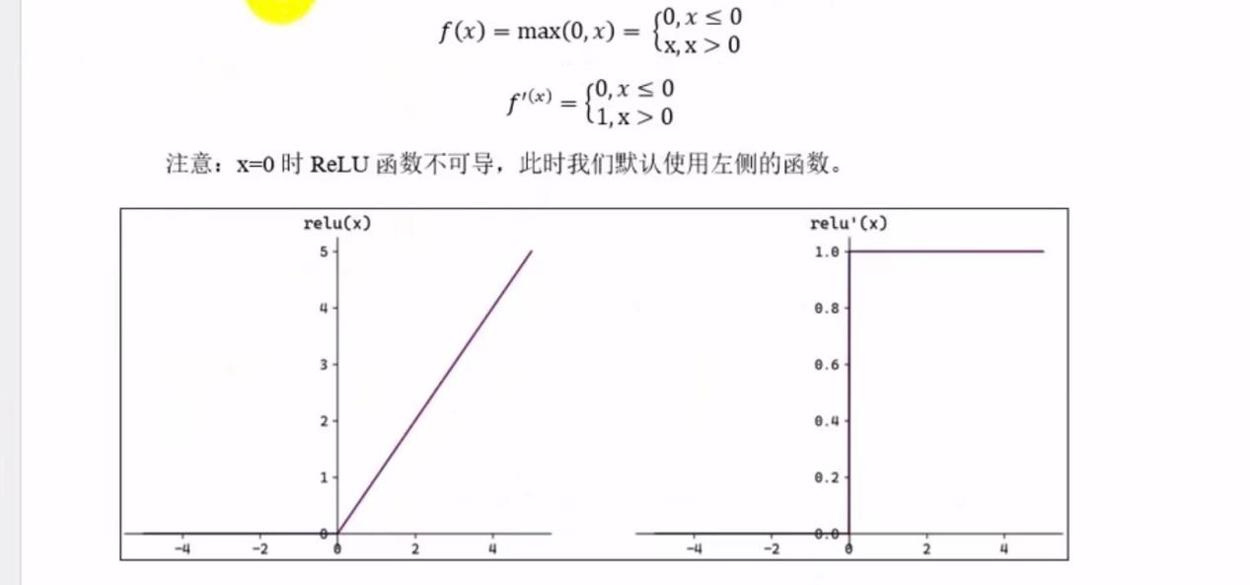
ReLU（Rectified Linear Unit，修正线性单元）会将小于0的输入转换为0，大于等于0的输入则保持不变。ReLU定义简单，计算量小。常用于隐藏层。
ReLU作为激活函数不存在梯度消失。当输入小于0时，ReLU的输出为0，这意味着在神经网络中，ReLU激活的节点只有部分是活跃的，这种稀疏性有助于减少计算量和提高模型的效率
当神经元的输入持续为负数时ReLU的输出始终为0。这意味着神经元可能永远不会被激活，从而导致“神经元死亡”问题，这会影响模型的学习能力，特别是如果大量的神经元都变成了“死神经元”。为解决此问题，可使用Leaky ReLU作为激活函数。Leaky RuLU在负数区域引入一个小的斜率来解决神经元死亡

- Softmax函数

Softmax将一个任意的实数向量转换为一个概率分布，确保输出值的总和为1，是二分类激活函数Sigmoid在多分类上的推广。Softmax常用于多分类问题的输出层，用来表示类别的预测概率
Softmax会放大输入中的较大的值 ，使得最大输入值对应的输出概率较大，其他较小的值会被压缩，即在类别之间起到了一定的区分作用
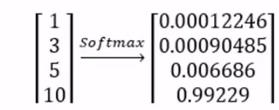
- 其他常见激活函数
01 Identity（恒等函数）
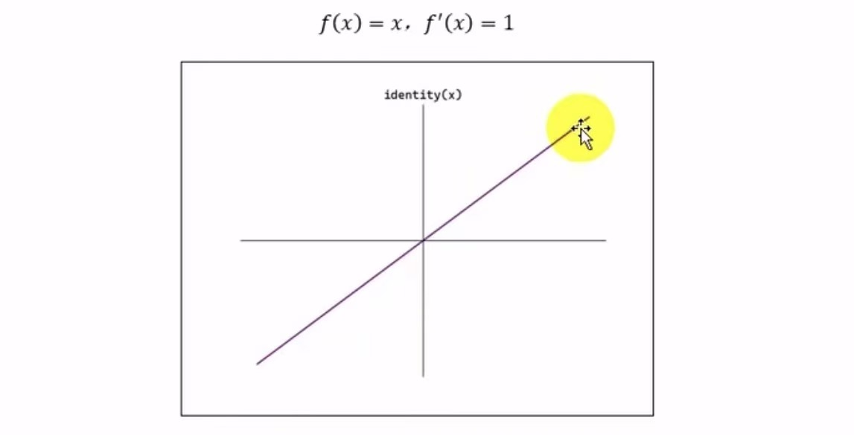
02 Leaky ReLU
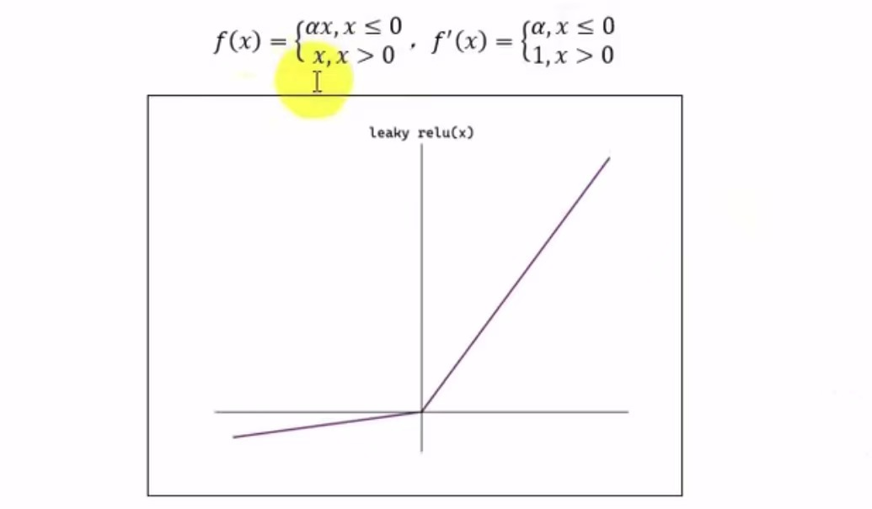
03 PReLU（Parametric Rectified Linear Unit)
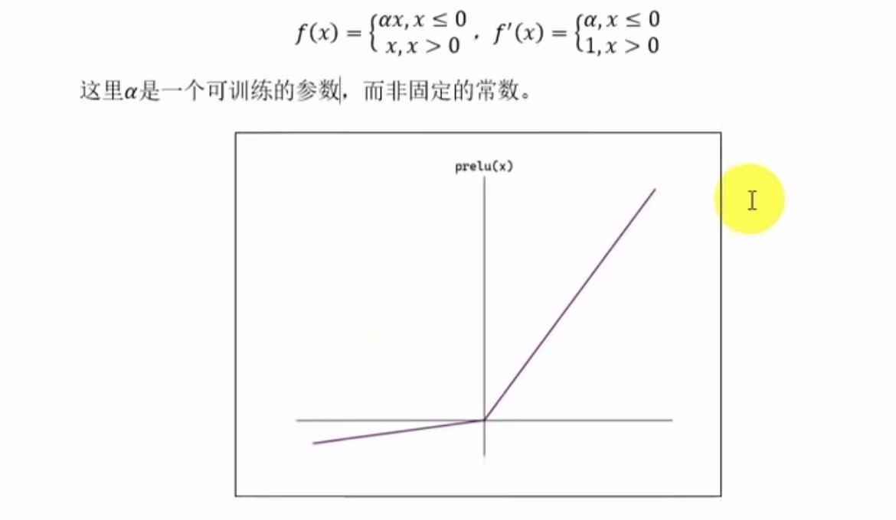
04 RReLU(Randomized Leaky ReLU)
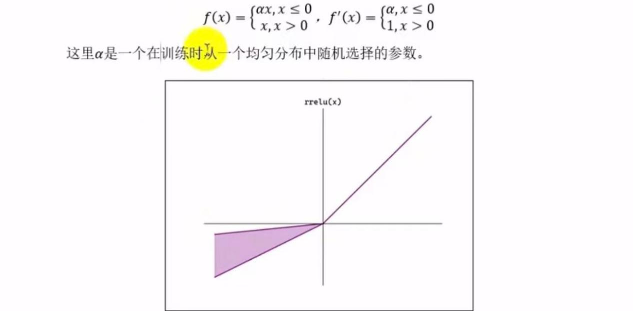
05 ELU（Exponential Linear Unit）
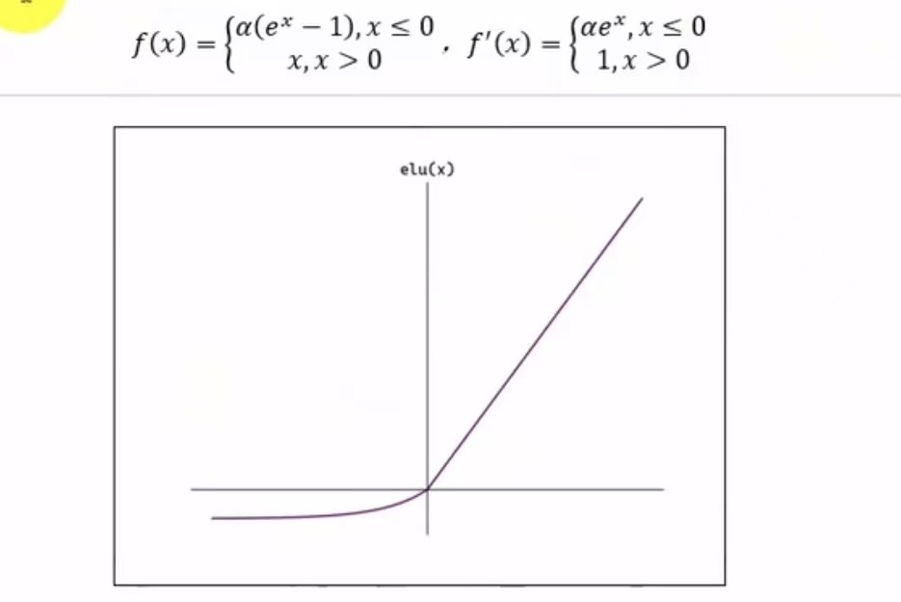
06 Swish（SiLU）
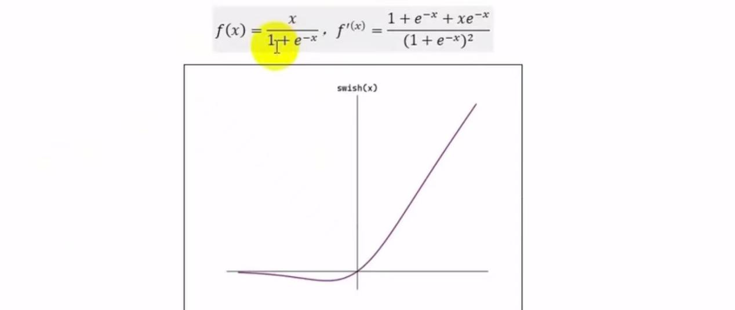
07 Softplus

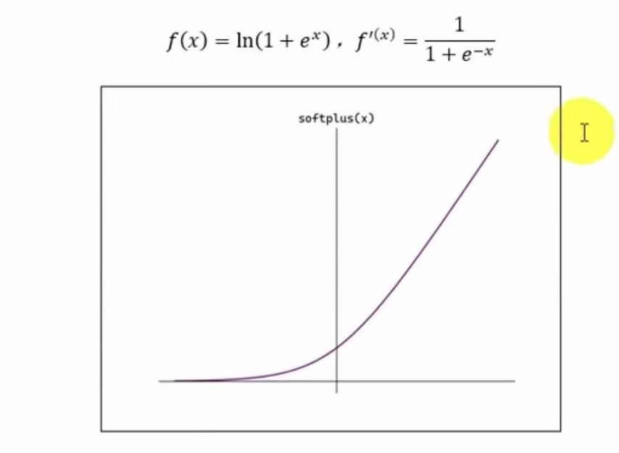

如何选择激活函数
- 隐藏层
首选ReLU,如果效果不好可尝试Leaky ReLU等
Sigmoid在隐藏层易导致梯度消失，应尽量避免
Tanh的输出均值为0，对中心化数据更友好，但仍可能引发梯度消失，仅适用于浅层神经网络
- 输出层
二分类选择Sigmoid
多分类选择Softmax
回归默认选择Identity
- 为什么隐藏层通过ReLU叠加就可以表示获得神经网络所需要的函数？
每个ReLU神经元，靠前面的 z=wx+b，生成一个可以自由放在x轴任意位置的拐角；
很多个这种、拐角位置/倾斜角度都不一样的ReLU加权相加，就得到一大堆拐角；拐角足够密的时候，分段折线就能无限贴近任意连续函数。

神经网络的简单实现
深度神经网络由多个层（layer）组成，通常将其称之为模型（model）。整个模型接受原始输入（特征），生成输出（预测），并包含一些参数。而在模型内部，每个单独的层都会接受一些输入（由前一层提供），生成输出（到下一层的输入），并包含一组参数；层层向下传递，就可以得到最终的输出值
神经网络中的参数，就是每一层的权重和偏置

- 三层神经网络
以一个三层神经网络为例，实现从输入到输出的处理计算，这个过程就是前向传播（forward）
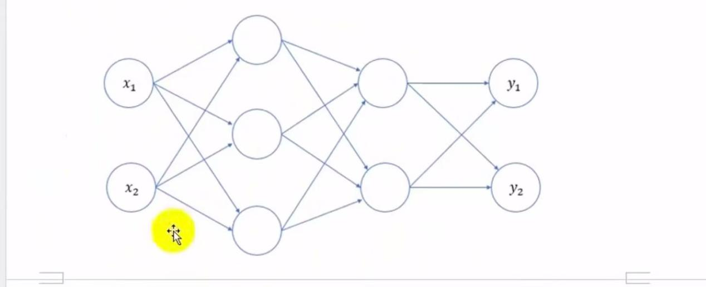
简单起见，我们输入层（第0层）有两个神经元；第一个隐藏层（第1层）有三个神经元；第二个隐藏层（第2层）有两个神经元；输出层（第3层）有两个神经元
- 各层之间的信号传递
上面只是三层网络的示意图，实际上每层还应该有偏置，各输入信号加权总和还要经过激活函数的处理。接下来逐层分析，考察信号在各层之间的传递过程
01 输入层（第0层）-第1层
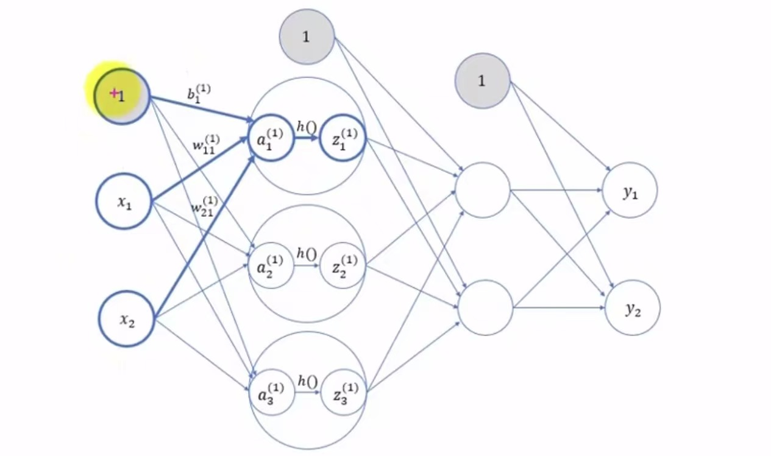
权重和神经元的上标（1）表示网络层号。而下标对于神经元来说，就是这一层内的“索引号”；对于权重来说则包含两个数字，分别代表前一层和后一层神经元的索引号。偏置的下标只有一个，因为前一层的偏置节点只有一个
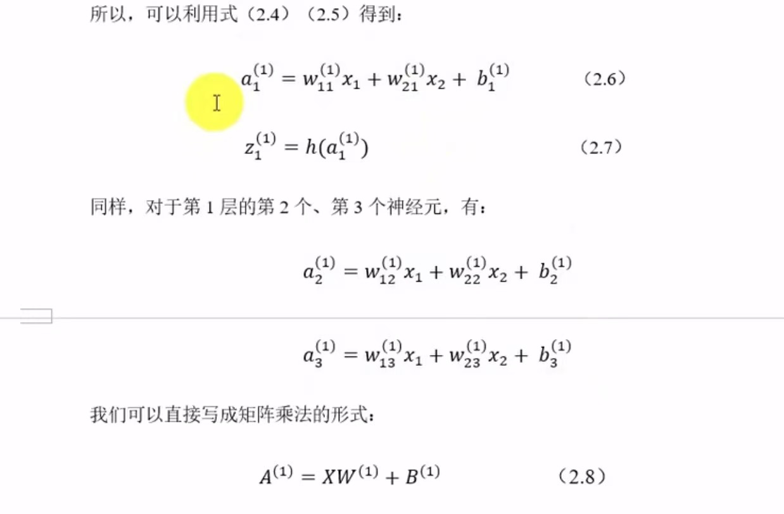
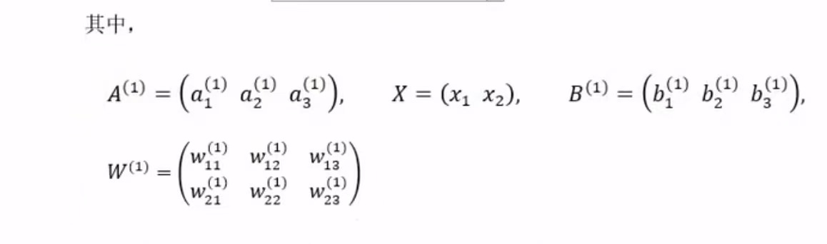
可以看到，由于有两个输入节点，3个第一层节点，所以全连接层的权重W就应该是一个2X3的矩阵。这样，我们就很容易利用numpy中的矩阵乘法计算出输出信号值
02 第1层-第2层
第1层到第2层的处理类似，权重参数应该是一个3X2的矩阵
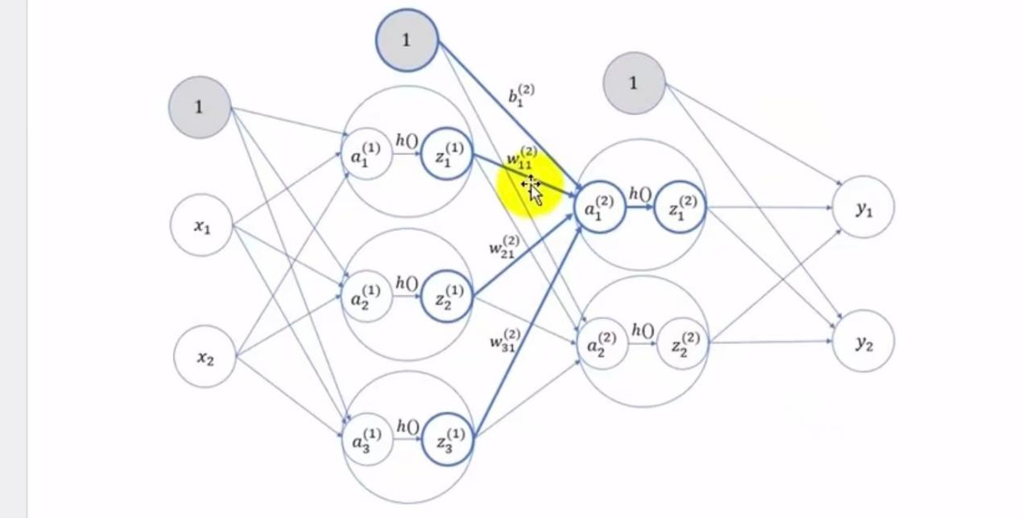
03 第2层-输出层（第3层）
第2层到输出层的处理也类似，权重参数为2X2的矩阵，不过输出层的激活函数一般与隐藏层不同
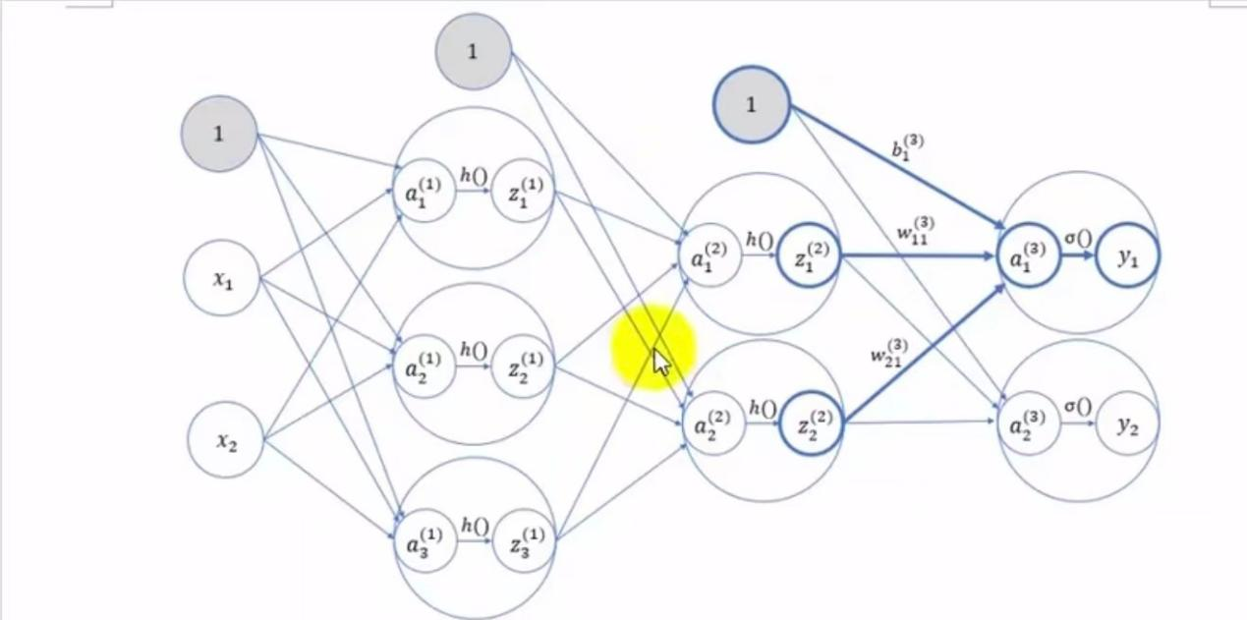

神经网络的学习
神经网络的主要特点，就是可以从数据中进行学习，这个学习过程就是让训练数据自动决定最优的权重参数

神经网络也是机器学习的一种，跟传统机器学习方法相比，神经网络不需要人工设置特征值（如SIFT、HOG等），这样就可以用同样的流程直接处理所有问题

- 损失函数
神经网络中，需要以某个指标为线索来寻找最优权重参数；这个指标就是损失函数
01 均方误差（MSE） *一般用于回归问题
均方误差（Mean Squared Error）也称L2 Loss

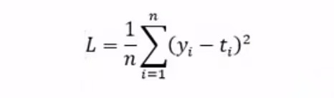
其中，yi表示神经网络输出，ti表示监督数据的标签（正确的解标签），n则是数据的“维度”。对于固定维度的网络，前面的系数n不重要
MSE对异常值敏感，遇到异常值时易发生梯度爆炸

02 交叉熵误差（CEE）*一般用于处理分类问题
除均方误差外，交叉熵误差（Cross Entropy Error）也经常被用作损失函数：
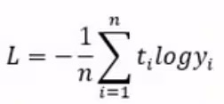
其中，log表示自然对数，yi表示神经网络输出，ti表示正确标签；而且ti中只有正确解标签对应的值为1，其它均为0（one-hot独热·编码表示）

03 其他损失函数
二分类任务损失函数
二分类任务常用于二元交叉熵损失函数（Binary Cross-Entropy Loss）
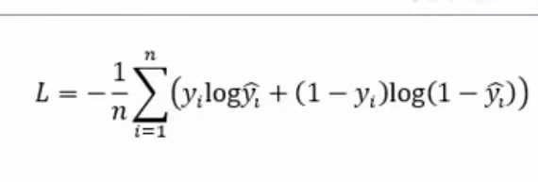
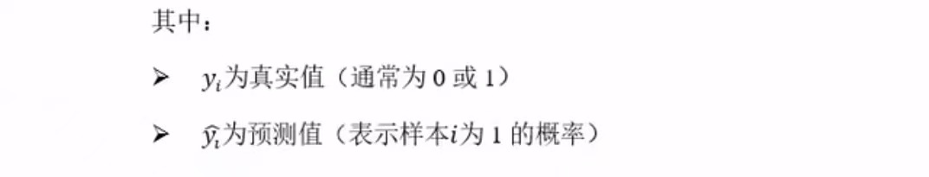
多分类任务损失函数
多分类任务常用于多类交交叉熵损失函数（Categorical Cross-Entropy Loss）它是对每个类别的预测概率与真实标签之间差异的加权平均
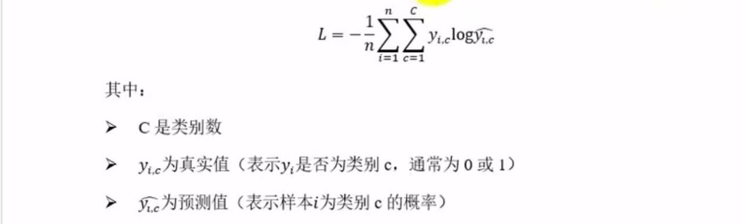

MAE
平均绝对误差（Mean Absolute Error）也称L1 Loss
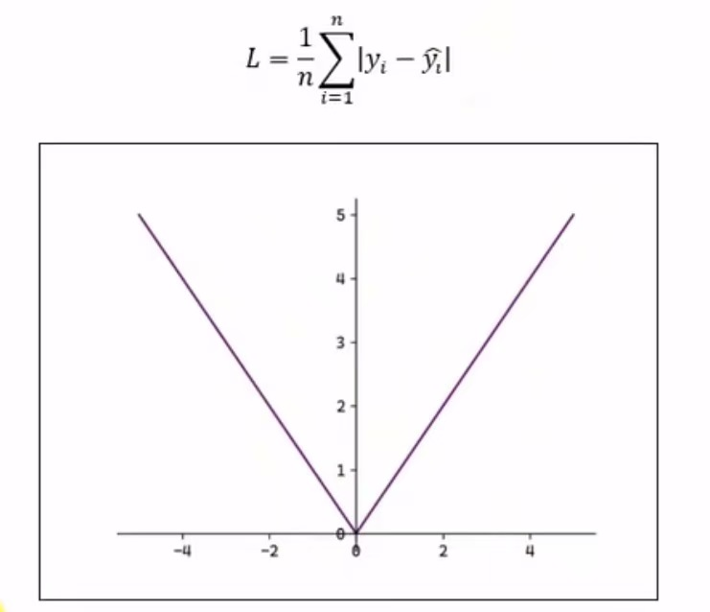
L1 Loss对异常值鲁棒，即不敏感，不会梯度爆炸，但在0处不可导

Smooth L1
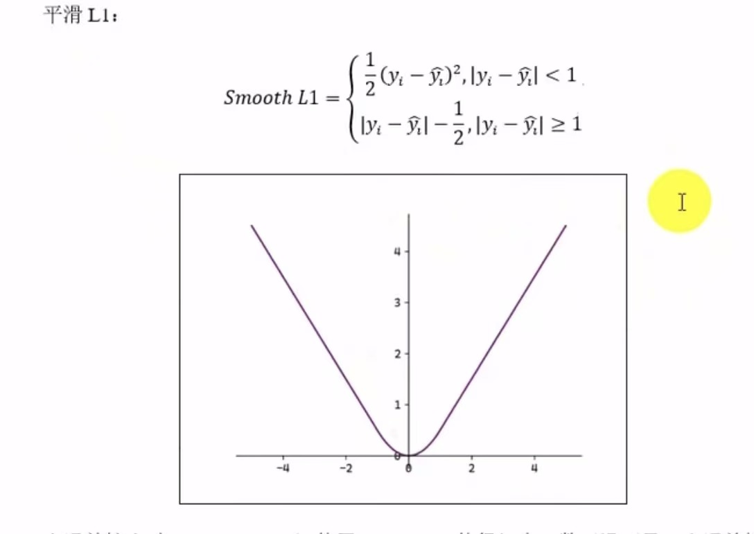
当误差较小使用L2 Loss，使得损失函数平滑可导，当误差较大时使用L1 Loss降低异常值影响

（2）神经网络的梯度计算

在神经网络的学习中，梯度的计算非常重要。神经网络中的梯度，指的就是损失函数关于权重参数的梯度。
我们以一个单层的简单网络为例，形状为2X3，权重参数为W，损失函数为L，那么它的权重参数和梯度为：


（3）随机梯度下降法（SGD）
01 梯度下降法
梯度下降法（Gradient Descent）是一种用于最小化目标函数的迭代优化算法。核心是沿着目标函数（如损失函数）的梯度方向逐步调整参数，从而逼近函数的最小值。梯度方向指示了函数增长最快的方向，因此负梯度方向是函数下降最快的方向
具体来说，我们初始找到函数$f(x_{1,}x_{2})$的一个点${(x}_{1},x_{2})$,按照
$$x_{1}^{'}=x_{1}−α\frac{∂f}{∂x_{1}}$$
$$x_{2}^{'}=x_{2}−α\frac{∂f}{∂x_{2}}$$
这样沿着负梯度方向找到一个新点让函数值更小
这里的$α$表示每次的更新量，在神经网络的学习过程中，就代表了一次学习的步长（一次学习多少，多大程度去更新参数），称为学习率（learning rate）。学习率需要预先设定好，过大或者过小学习效果均不佳

02模型训练相关概念
Epoch
一个Epoch表示模型完整遍历一次整个训练数据集的过程。例如，训练10个Epoch表示模型将整个数据集反复学习10次
模型需要多次遍历数据集（多个Epoch）才能逐步学习数据中的模式，单次遍历数据集（一个Epoch）通常不足以让模型收敛，多次遍历可以逐步优化模型参数
Batch Size
Batch Size是每次训练时输入的样本数量。例如，Batch Size=32表示每次用32个样本计算一次梯度并更新模型参数
小批量数据计算梯度比单样本（Batch Size=1）更稳定，比全批量（Batch Size=全体数据）更高效。并且较小的Batch Size可能带来更多的噪声，有助于模型泛化。
Iteration
一次Iteration表示完成一个Batch数据的正向传播（预测）和反向传播（更新残数）的过程

例如：
数据集现有2000个样本，对其训练10个Epoch，选择Batch Size=64；Batch个数为2000/64+1=31+1=32个（最后一个Batch仅有16个样本）
每个Epoch中迭代次数Iteration=32次
总迭代次数为10X32=320次
总训练样本数为10X2000=20000
03 SGD
在神经网络的学习过程中，可以使用梯度下降法来更新参数，目标就是减少损失函数的值
实际操作中，一般会从训练数据中随机选择一个小批量数据（mini-batch），然后用梯度下降法迭代多个轮次（iteration）这种“对随机选择的数据进行的梯度下降法”，被称作随机梯度下降法（stochastic gradient descent，SGD）
具体过程如下
- 随机选择批数据（mini-batch）
从训练数据中随机选出一部分数据，学习的目标就是要减少这个mini-batch数据的损失函数值
- 计算梯度
对当前的各权重参数，计算出梯度的值，负梯度就表示了损失函数减小最多的方向
- 更新参数
根据梯度下降法公式，对权重参数沿负梯度方向进行微小更新
- 重复迭代
重复上面步骤，直到完成预定的总迭代次数

- 反向传播算法
反向传播（Backward Propagation或Back Propagation，BP算法）指的是计算神经网络参数梯度的方法。简言之，该方法根据微积分中的链式法则，按相反的顺序从输出层到输入层遍历网络。该算法存储了计算某些参数梯度时所需的任何中间变量

01 计算图
计算图将计算过程用图表示出来。这里说的图是数据结构中的图，通过多个节点和边表示（连接节点的直线称为边）
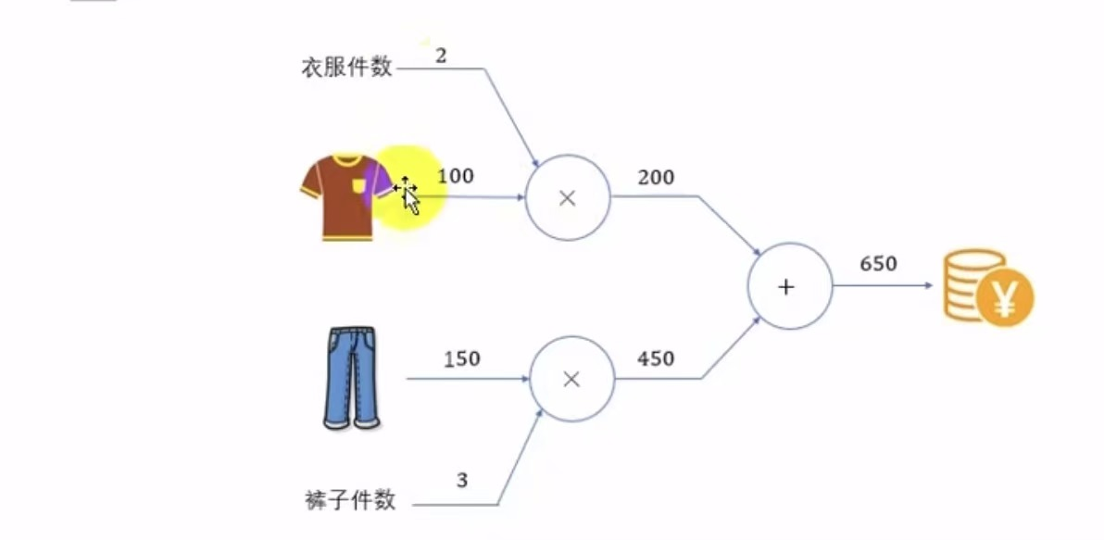
如上是100 X 2+150 X 3=650的计算图表示
计算图的基本计算原则，就是从输入出发、按照箭头方向，从左到右依次进行计算，最终得到输出结果。这个过程，其实就是前向传播（forward）
计算图的特点是可以通过传递“局部计算”获得最终结果。即只需要根据与自己相关的信息输出接下来的结果。无论全局的计算多么复杂，各个节点所要做的就是进行局部计算并传递计算结果，最终得出全局的复杂计算的结果。
如果增加更多的计算环节，比如再乘以一个“零售加价系数”，计算图如下所示
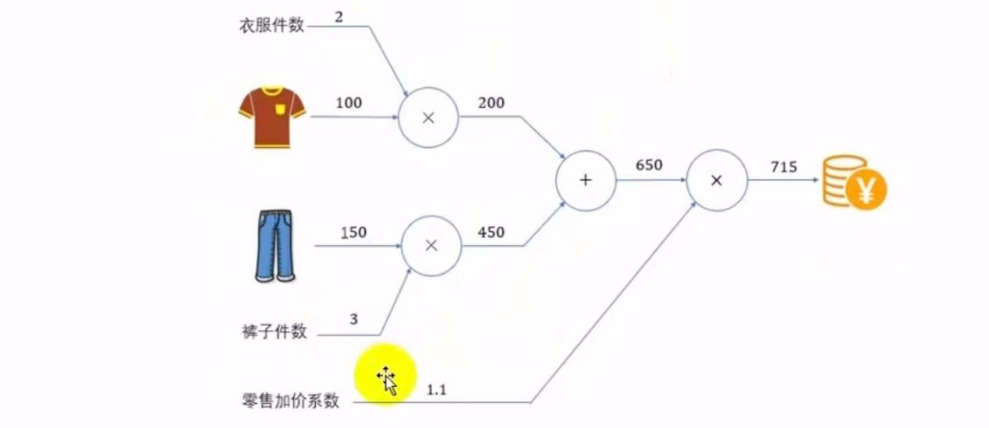
如果我们进一步考虑，当衣服的价格上涨（输入变化）时，会多大程度上影响最后要支付的金额（输出结果）？
将输入的衣服价格记为x，输出的支付金额记为L，这其实就是要求导数值$\frac{∂L}{∂x}$。在计算图上，我们可以利用反向（从右到左）的传递来方便地计算导数。这个过程，就可以叫做反向传播（backward）
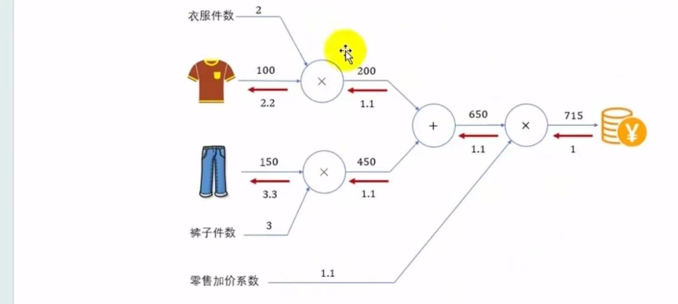

02 链式法则
反向传播将局部导数反方向传播，传递的原理基于链式法则。反向传播时将信号乘以节点的局部导数然后传递给下一个节点
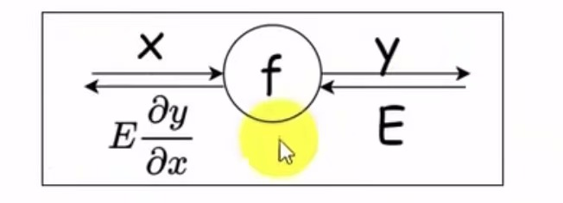
03 反向传播
利用计算图的反向传播，可以很容易地计算出输出关于输入的偏导数

- 加法节点的反向传播
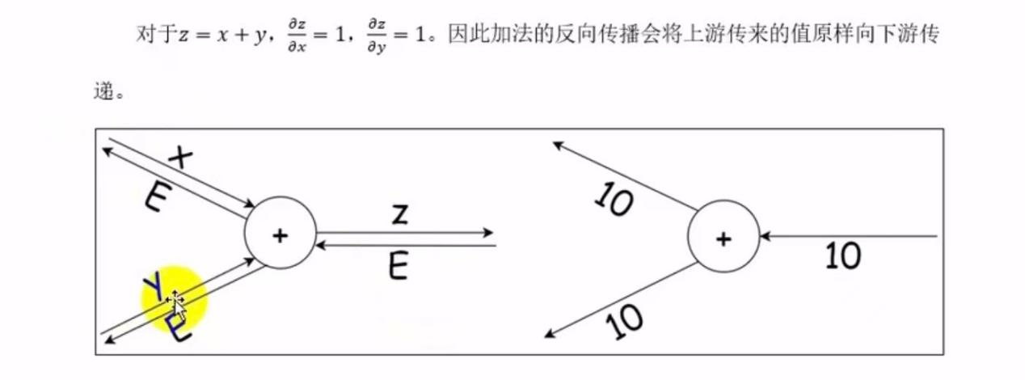
- 乘法节点的反向传播
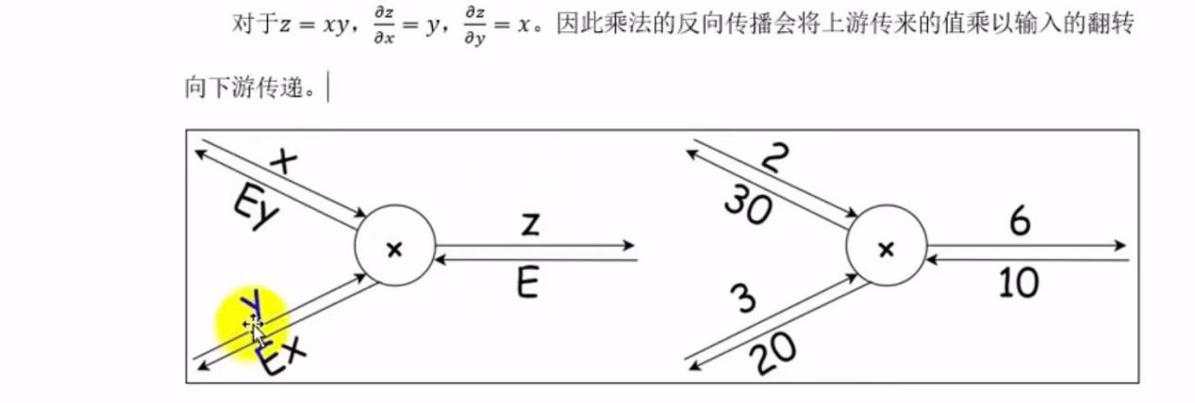

04 激活层的反向传播和实现
现在将计算图应用到神经网络中。神经网络中一步重要的计算操作就是激活函数，下面就来讨论各种激活函数的反向传播，基于这些我们就可以用代码实现激活层的完整功能了

- ReLU的反向传播

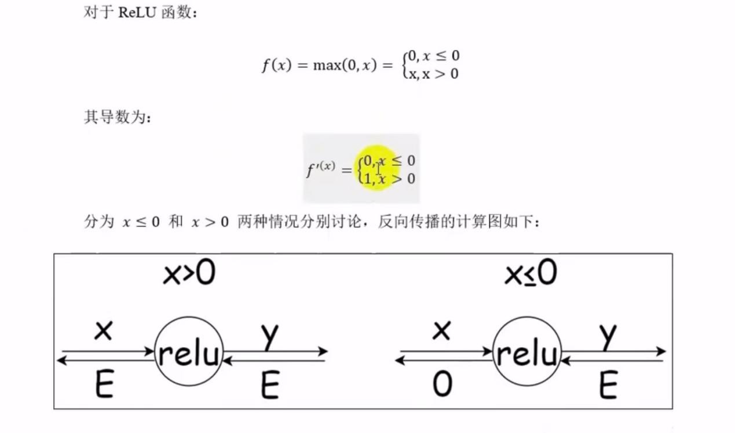
设损失 $L$，已知上游传来梯度：$\frac{∂L}{∂a}$（也就是ReLU输出的梯度）
我们需要求对输入z的梯度：
我们需要求对输入z的梯度：
$$\frac{∂L}{∂z}=\frac{∂L}{∂a}⋅\frac{da}{dz}$$
• 当 $z>0$：$\frac{da}{dz}=1⟹\frac{∂L}{∂z}=\frac{∂L}{∂a}$，梯度原样传过去
• 当 $z<0$：$\frac{da}{dz}=0⟹\frac{∂L}{∂z}=0$，梯度直接截断，归零
含义（重点）
z>0 区域：ReLU导数=1，不会缩放梯度，缓解梯度消失（对比sigmoid，导数最大0.25，深层容易梯度消失）
z<0：梯度直接变成0，神经元死亡（Dead ReLU）

- Sigmoid的反向传播
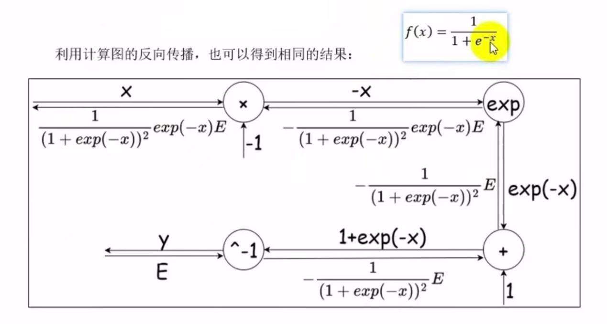
函数定义
$$σ(z)=\frac{1}{1+e^{−z}}$$
输出范围 (0,1)
导数
$$σ'(z)=σ(z)(1−σ(z))(1−σ(z))$$
推导：
$$\begin{matrix}σ'(z) & =\frac{d}{dz}\frac{1}{1+e^{−z}} \\ & =\frac{e^{−z}}{(1+e^{−z})^{2}} \\ & =\frac{1}{1+e^{−z}}⋅\frac{e^{−z}}{1+e^{−z}} \\ & =σ(z)(1−σ(z))\end{matrix}$$
反向传播链式法则
设：
•$a=σ(z)$（Sigmoid输出）
•$\frac{∂L}{∂a}$：上游传来的损失梯度
$$\frac{∂L}{∂z}=\frac{∂L}{∂a}⋅σ'(z)$$
$$=\frac{∂L}{∂a}⋅σ(z)(1−σ(z))$$
导数最大值：$z=0$时，$σ'(0)=0.25$，导数永远≤0.25
若$z≫0$或$z≪0$，$σ'(z)→0$→ 梯度消失
多层隐藏层用Sigmoid：梯度不断乘以小于0.25的数，传到前面层梯度几乎归零，权重很难更新
优点：输出映射到(0,1)，适合二分类输出层；缺点：容易梯度消失，还有输出不是零均值，收敛变慢

05 Affine的反向传播和实现
在全连接层（Fully Connected Layer，Dense Layer）中，每个输入节点与输出节点相连，通过权重矩阵和偏置进行线性变换，这种操作在几何领域称为仿射变换（Affine transformation，几何中，仿射变换包括一次线性变换和一次平移，分别对应神经网络的加权求和运算与加偏置运算）。
$$Y=XW+b$$

设批量输入：
$$X：（N，D）$$
$$W：（D，M）$$
$$b：（M，）$$
- 前向输出 $Y:(N,M)$

反向传播时，上游传来：
$$dY=\frac{∂L}{∂Y}:(N,M)$$

则梯度为：

$$dX=dY⋅W^{T}$$

$$dW=X^{T}⋅dY$$

$$db=\sum_{n=1}^{N}{d}Y[n,:]$$

也就是对 batch 维度求和。

维度检查：
$$dX:(N,M)×(M,D)=(N,D)$$
$$dW:(D,N)×(N,M)=(D,M)$$
$$db：（M，）$$

核心记忆
Affine 反向传播三件事：

1. 对输入求梯度
$dX=dYW^{T}$
2. 对权重求梯度
$dW=X^{T}dY$
3. 对偏置求梯度
$db=\sum_{batch}{d}Y$

偏置b在前向时被广播到每个样本，所以反向时要把 batch 维度的梯度加回去。

如果输入是多维的，例如$（N,T,D)$，通常先 reshape 成$(N.T,D)$ 做 Affine，反向得到$dX$后再 reshape 回 $(N,T,D)$。

06 输出层的反向传播和实现
在输出层，一般使用softmax函数作为激活函数

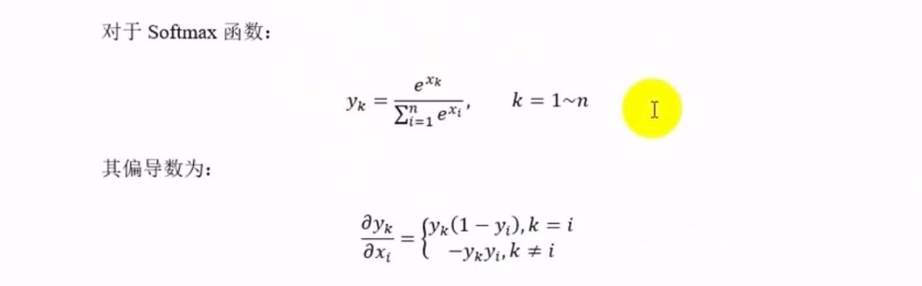
面对于输出层，一般会直接将结果代入损失函数的计算，对于我们之前介绍的分类问题，这里选择交叉熵误差（Cross Entropy Error）作为损失函数，就可以得到一个Softmax-with-Loss层，它包含了Softmax和Cross Entropy Loss两部分
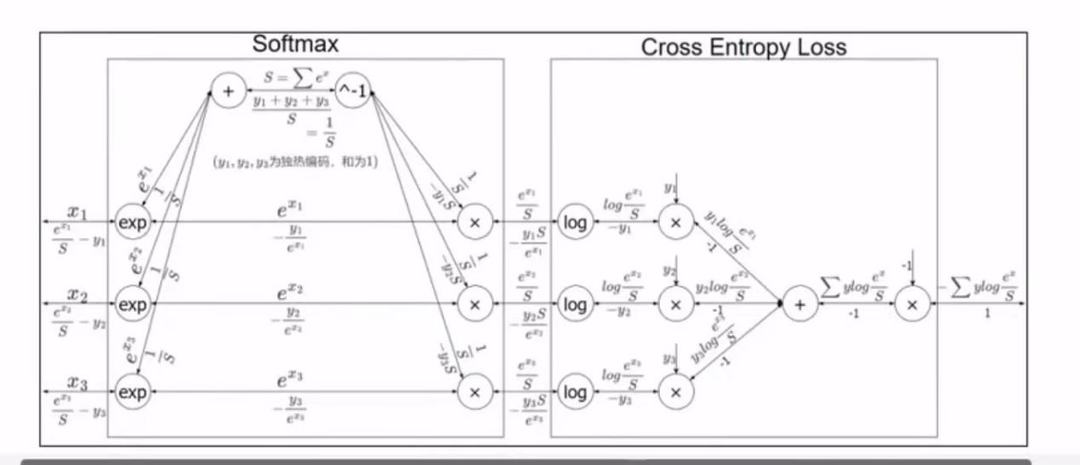
交叉熵损失函数：
$$L=−\sum_{i=1}^{M}{t_{i}}logy_{i}$$
其中t是目标分布（one-hot或soft lable），满足$\sum_{i}{t_{i}}$=1
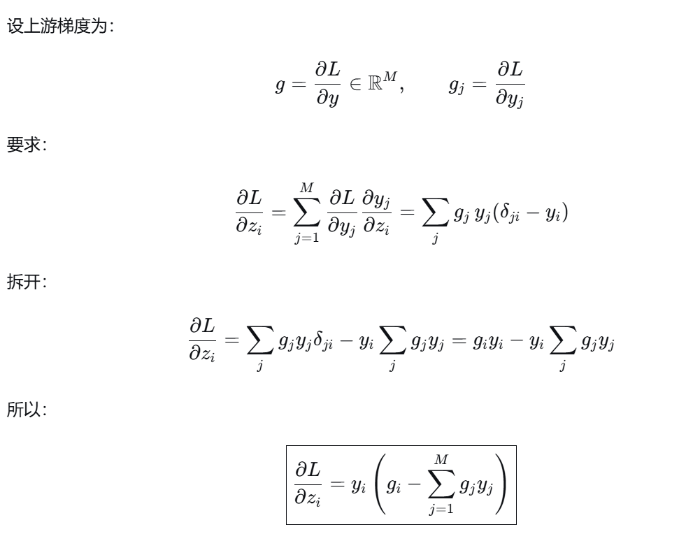
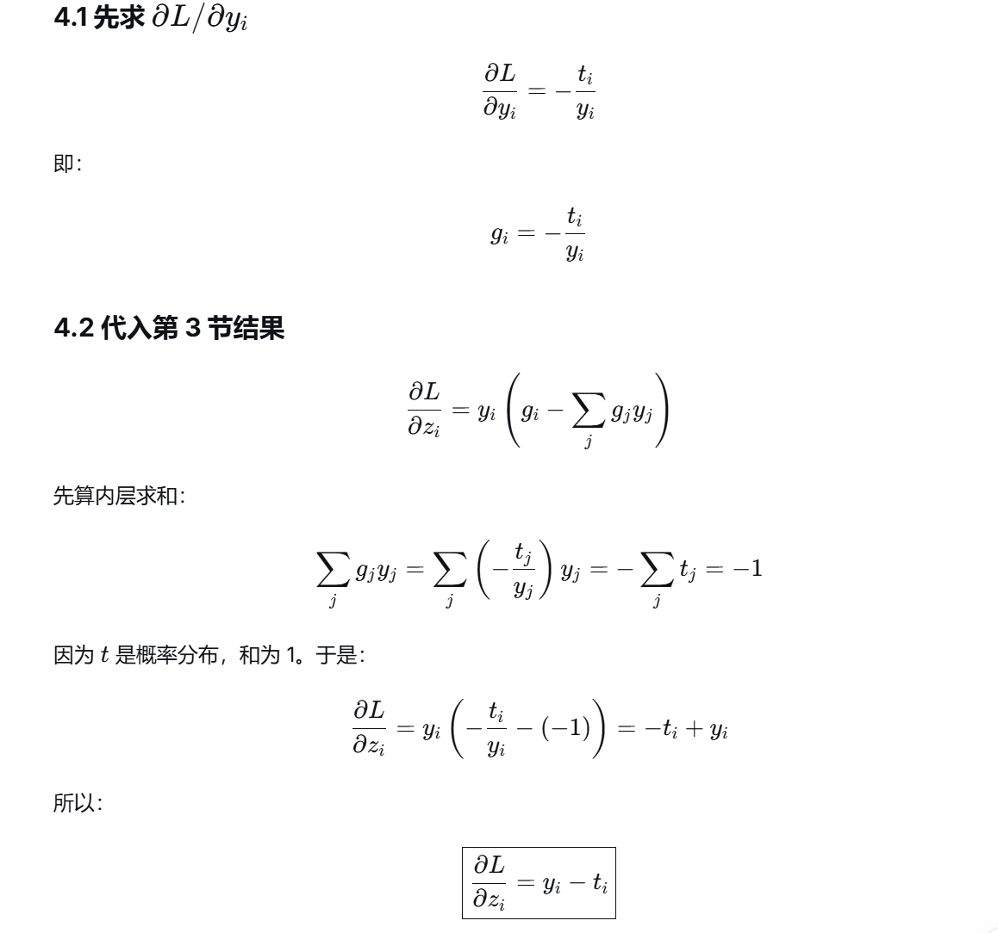
这就是经典的结论：softmax+交叉熵的梯度等于“预测概率减目标分布”

深度神经网络
- 深度学习
当神经网络的层数加深时，往往可以有效地提高识别精度；特别是对于大规模的复杂问题，通常都需要用更多的层来分层传递信息，而且可以有效减少网络的参数数量，从而使得学习更加高效。使用深度神经网络进行的学习就被称为深度学习（Deep Learning）

- 梯度消失与梯度爆炸
在某些神经网络中，随着网络深度的增加，梯度在隐藏层反向传播时倾向于变小，这就意味着，前面隐藏层中的神经元要比后面的学习起来更慢。这种现象叫做“梯度消失”
与之对应，如果我们进行一些特殊的调整（比如初始权重很大），可以让梯度反向传播时不会明显减小，从而解决梯度消失的问题；然而这样一来，前面层的梯度又会变得非常大，引起网络不稳定，从而无法再从训练数据中学习。这种现象被称为“梯度爆炸”
对于梯度消失和梯度爆炸，一个容易理解的解释是：当反向传播进行很多层的时候，每一层都对前一层梯度乘以了一个系数；因此当这个系数比较小（小于1）时，越往前传播，梯度就会越小、训练越慢，导致梯度消失；而如果这个系数比较大，则越往前传播就会越大，导致梯度爆炸
所以，深度神经网络的训练是比较复杂的，会有一系列的问题。研究表明，激活函数的选择、权重的初始化，甚至学习算法的实现方式都是影响因素；另外，网络的架构和其他一些超参数也有重要影响。
为了让深度神经网络的学习更加稳定、高效，我们需要考虑进一步改进寻找最优参数的方法，以及如何设置参数初始值、如何设定超参数，此外还应该解决过拟合的问题。

- 更新参数方法的优化
对于深度神经网络的学习，之前更新参数的方法是随机梯度下降法（SGD）。这种方法比较简单，也非常经典，但在很多具体问题中并不是最高效的。
01 SGD的缺点
SGD的更新方式可以写为:
$$W←W−η\frac{∂L}{∂W}$$
这里W是要更新的权重参数（矩阵），损失函数L关于W的梯度就是$\frac{∂L}{∂W}$；而$η$表示学习率

SGD主要有以下问题
.局部最优解：陷入局部最优，尤其在非凸函数中，难以找到全局最优解
.鞍点（驻点）：陷入鞍点，梯度为0，导致训练停滞
.收敛速度慢：高维或非凸函数中，收敛速度较慢
.学习率选择：学习率过大导致震荡或不收敛，过小则收敛速度慢

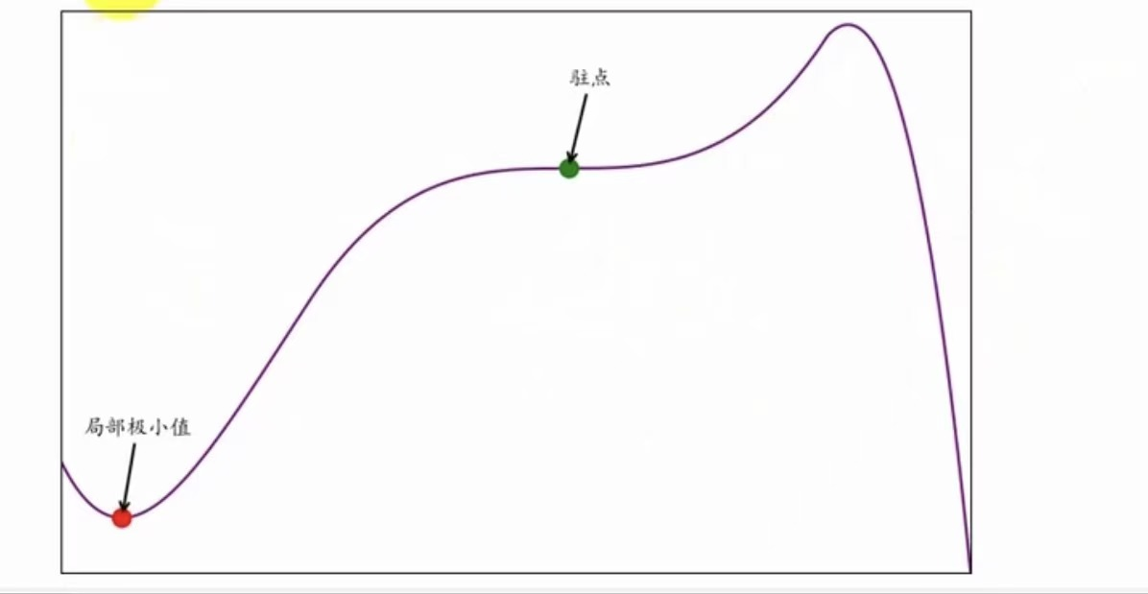

02 Momentum动量法
原始的的梯度下降法直接使用当前梯度来更新参数：
$W←W−η$▽
而Momentum（动量法）会保存历史梯度并给予一定权重，使其也参与到参数更新中，动量法（Momentum） 是在 SGD 基础上加入“惯性”的优化方法：不只用当前 batch 的梯度更新参数，而是把历史梯度累积成一个速度项，让参数更新方向更平滑、更稳定。：
$v←αv−η$▽
$$W←W+v$$
v：历史（负）梯度的加权和（速度/动量项）
ɑ：历史梯度的权重（动量系数，常取 0.9，0.99）
▽：当前梯度，即$\frac{∂L}{∂W}$
η：学习率
可以把参数更新想成一个小球滚下山坡：
普通 SGD：每一步只看当前脚下的坡度，方向容易被噪声带偏；
动量法：小球有惯性，“小球有惯性”主要体现为：当前更新方向不是只由当前梯度决定，而是由“上一时刻的速度”加上“当前梯度”共同决定。过去一直往某个方向滚，就会继续保持；$如果梯度方向$一$致，动量会加速；如果梯度方向来回震荡，正负方向会部分抵消，从而抑制震荡。$
所以动量法有两个核心作用：加速一致方向，平滑噪声方向。
1）优点
训练初期收敛更快；
在梯度方向一致时加速；
抑制峡谷形损失面的来回震荡；
对 mini-batch 梯度噪声更鲁棒；
能帮助穿过平坦区域或较小鞍点。
2） 缺点
多了一个超参数ɑ ；
动量太大会“冲过头”，在极小值附近过冲；
学习率和动量需要联合调整；
对某些非平稳问题，历史动量可能不再适用；
不能替代自适应学习率方法，复杂模型里仍可能需要 Adam 等。

03 学习率衰减
深度学习模型训练中调整最频繁的当属学习率，好的学习率可以使模型逐渐收敛并获得更好的精度。较大的学习率可以加快收敛速度，但可能在最优解附近震荡或不收敛；较小的学习率可以提高收敛的精度，但训练速度慢。学习率衰减是一种平衡策略，初期使用较大的学习率快速接近最优解，后期逐渐减小学习率，使参数更稳定地收敛到最优解。
- 等间隔衰减
每隔固定的训练周期（epoch），学习率按一定的比例下降，也称为“步长衰减”。例如，使学习率每隔20 epoch衰减为之前的0.7：
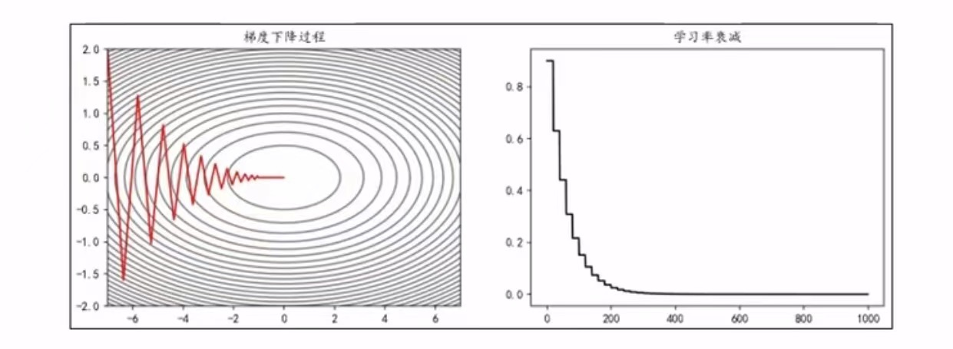
- 指定间隔衰减
在指定的epoch，让学习率按照一定的系数衰减，例如，使学习率在epoch达到[10，50，200]时衰减为之前的0.7：
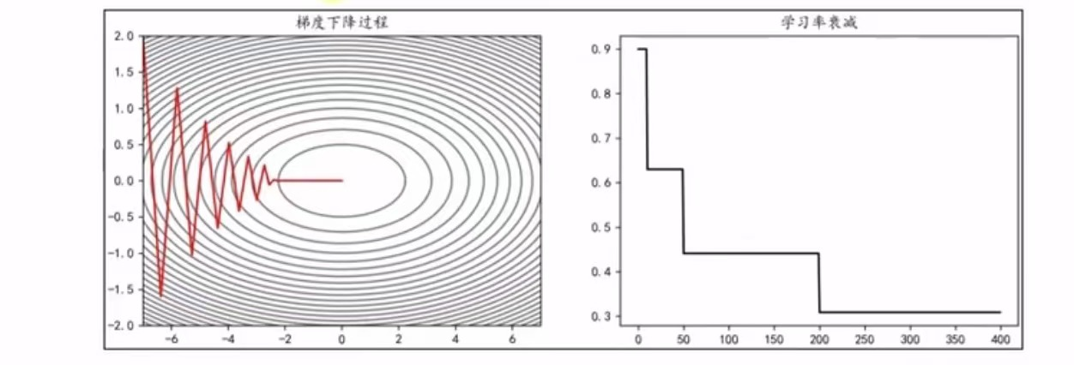
- 指数衰减
学习率按照指数函数$f（x）=a^{x}，a<1$进行衰减。例如，使学习率以0.99为底数，epoch为指数衰减：
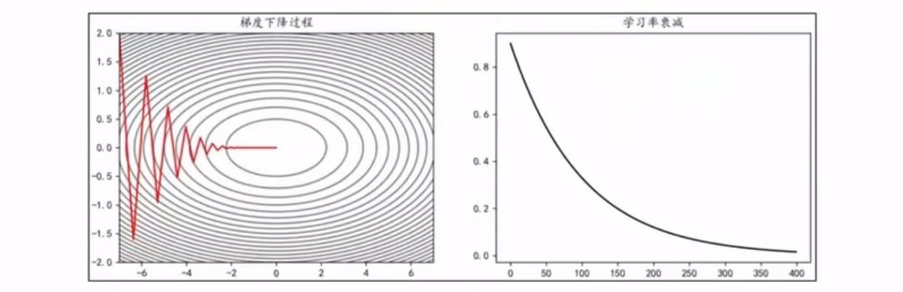
学习率衰减就是让η随训练逐步变小，前期快速下降、后期精细收敛；它和动量法配合能防止过冲，和梯度噪声配合能减小后期震荡。

04 AdaGrad
AdaGrad（Adaptive Gradient，自适应梯度）会为每个参数适当地调整学习率，并且随着学习的进行，学习率会逐渐减小。
$$h←h+▽^{2}$$
$$W←W−η\frac{1}{\sqrt{h}}▽$$
h：历史梯度的平方和
$η$：就是“全局基础学习率
$η\frac{1}{\sqrt{h}}▽$：是每个参数实际使用的“有效学习率”。
这里的▽的平方就表示了梯度的平方和，即$\frac{∂L}{∂W}⊙\frac{∂L}{∂W}$这里的$⊙$表示矩阵元素乘法
使用AdaGrad时，学习越深入，更新的幅度就越小。如果无止境地学习，更新量就会变为0，完全不再更新
普通 SGD 所有参数共用一个 η。AdaGrad 相当于给每个参数配一个“自动刹车”：
某个参数一直有大梯度 → h累积很快 → 分母变大 → 该参数步长迅速变小；
某个参数梯度稀疏或很小 → h​增长慢 → 分母小 → 该参数仍能保持较大步长。
所以 AdaGrad 特别适合稀疏特征场景，比如 NLP 里的词袋、推荐系统中的 ID 特征：常见特征梯度多、学习率自动降下来；稀有特征梯度少，学习率保持较大，能得到更充分的更新。

05 RMSProp
RMSProp（Root Mean Square Propagation，均方根传播）是在AdaGrad基础上的改进，它并非将过去所有梯度一视同仁的相加，而是逐渐遗忘过去的梯度，采用指数移动加权平均，呈指数地减小过去的梯度，RMSProp 的核心思想是：不要把所有历史梯度都加起来，而是只记住“最近一段时间”的梯度，忘掉太久远的历史。
$$h←αh+(1−α)▽^{2}$$
$$W←W−η\frac{1}{\sqrt{h}}▽$$
h:历史梯度平方和的指数移动加权平均
α：权重
RMSProp 的特点与优势
解决了学习率消失问题：分母不会无限变大，模型在训练后期依然有更新能力。

依然保留“自动刹车”：梯度大的参数依然会有较大的h，步长依然会变小。

适合非平稳目标：因为只关注最近的梯度，所以它非常适合处理动态变化的问题（这也是为什么它是 Hinton 在 Coursera 课程中提出的，用于 RNN 等序列模型效果极好）。

不需要调学习率衰减策略：很多时候用 RMSProp 直接跑到底就行。

AdaGrad 是一个只记账不销账的会计。只要模型还在训练，分母
h 就永远在变大。哪怕当前这一步的梯度非常小，因为以前积累的
h 实在太大了，最终算出来的步长也趋近于 0，模型直接“躺平”不学了。

RMSProp 是一个有遗忘症的会计。ɑ=0.9 意味着，每次更新时，它都会把过去的记录打个 9 折（遗忘一部分），只把当前梯度的平方打 1 折加进来。
如果模型在某段时间遇到了很大的梯度，h 会变大，刹车踩得狠；
但只要接下来一段时间梯度变小了，旧的记录被慢慢“遗忘”，h 就会缩小，刹车松开，模型又能继续迈开步子学了。
06 Adam
Adam（Adaptive Moment Estimation，自适应矩估计）融合了Momentum和AdaGrad方法
Adam 的本质可以用一个公式概括：
Adam = 动量法（Momentum） + RMSProp + 偏差修正
$$v←α_{1}v+(1−α_{1})▽$$
$$h←α_{2}h+(1−α_{2})▽^{2}$$
偏差修正：
$$\dot{v}=\frac{v}{1−α_{1}^{t}}$$
$$\dot{h}=\frac{h}{1−α_{2}^{t}}$$
权重更新：
$$W←W−η\frac{\dot{v}}{\sqrt{\dot{h}}}$$
$η$：全局学习率
$α_{1}α_{2}$：一次动量系数和二次动量系数
t：迭代次数，从1开始
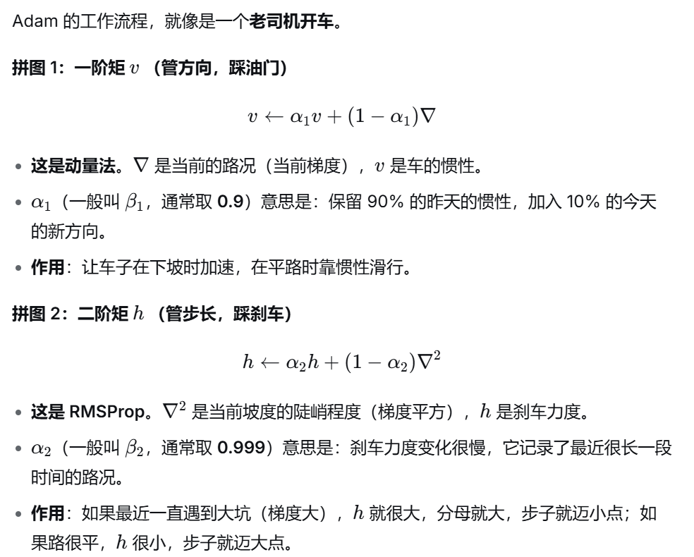
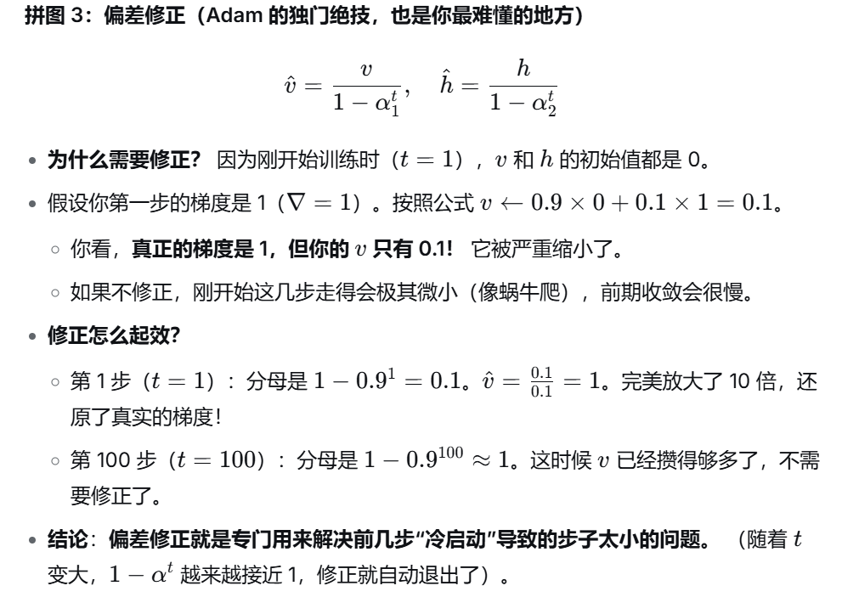

07 各优化方法的超参数调节
1）调节超参数的三大铁律
学习率（Learning Rate, η）是所有超参数中最重要的。
按数量级调节：调学习率千万别按 0.1, 0.2, 0.3 调，必须按对数尺度（1e-2, 1e-3, 1e-4, 1e-5）调。
永远看验证集（Validation Loss）的曲线：训练集 Loss 降了不代表模型好，验证集不降反升说明过拟合了。

2）各大优化器的具体参数设置
SGD + Momentum（经典 CV 首选）
学习率
η：从 0.1 或 0.01 开始试。SGD 的学习率通常比 Adam 大。
动量 Momentum (α)：默认 0.9，不需要调。如果 Loss 震荡，可增大到 0.99；如果收敛太慢，可降到 0.8。

Weight Decay（L2正则）：常用 1e-4。
配套策略：必须搭配学习率衰减（如 StepLR 或 Cosine）。

Adam / AdamW（NLP、大模型、开箱即用首选）
学习率
η：从 1e-3 (0.001) 或 1e-4 开始试；微调预训练模型时，必须用极小的学习率，如 2e-5。

一阶/二阶矩
β1,β2：绝对不要动，默认 0.9, 0.999。

防除零ϵ：默认 1e-8。
Weight Decay（仅限 AdamW）：常用 0.01。如果过拟合严重，可以加到 0.1。
配套策略：几乎必配 Warmup（预热） + Cosine 衰减。

RMSProp（RNN / LSTM 首选）
学习率 η：从 0.001 开始试。

衰减率 α（或 ρ）：默认 0.9。

AdaGrad（几乎淘汰，仅限稀疏特征）
学习率 η：从 0.01 开始试。
注意：后期学习率趋近于0，不要指望它能长期训练。

学习率衰减策略（Scheduler）
Warmup：前 5% ~ 10% 的训练步数内，学习率从 0 线性增加到设定的初始值。

Cosine 退火：目前最主流的平滑衰减方式。

- 参数初始化
参数初始化方案的选择在神经网络的学习中起着举足轻重的作用，它对保持数值稳定性至关重要。此外，这些初始化方案的选择可以与激活函数选择有趣的结合在一起。我们选择哪个激活函数以及如何初始化参数，可以决定优化算法的收敛速度有多快；糟糕的选择可能会导致我们在训练时遇到梯度消失或梯度爆炸。为了让每一层的输入和输出保持方差一致，让信号顺畅地传导，核心原则：看你的激活函数是谁，就选对应的初始化方法。

为什么不能随便初始化？
1. 千万不能全设为 0（对称性问题）
如果所有的权重
W 和偏置 b 初始值全是 0，那么在前向传播时，所有神经元输出的值都一样；严格的说不能将权重初始值设为一样的值，在反向传播时，所有神经元算出的梯度也一模一样。
结果就是：所有神经元永远在做一样的更新，等于你花大价钱买了个 100 层的网络，但实际干活的只有 1 个神经元（这叫对称性破缺失败）。
(注：偏置 b 通常可以初始化为 0，但权重 W 绝对不行)
2. 初始值太大或太小（方差问题）
如果 W 太小（比如 0.01）：前向传播时，每一层的输出信号会越来越小，最后逼近 0；反向传播时，梯度也会越乘越小，导致梯度消失
如果 W 太大（比如 1.0 或更大）：前向传播时，信号会呈指数级放大；反向传播时，梯度会呈指数级爆炸，直接导致模型训练崩溃（Loss 变成 NaN），这就是梯度爆炸

01 常数初始化（一般并不使用，详见1.）
所有权重参数初始化为一个常数，即
$$\text{W}\text{=}\text{k}\text{∙}\text{J}$$
其中J为全1矩阵，k为初始化的常数

02 秩初始化
权重参数初始化为单位矩阵，即
$$\text{W}\text{=}\text{E}$$
这里的E为单位矩阵

03 正态分布初始化
权重参数按指定的均值与标准差正态分布初始化。因为不能直接将权重初始化为相同常数，所有需要对参数进行随机初始化。最常见的随机分布就是正态分布，其概率密度公式为
$$f(x)=\frac{1}{σ\sqrt{2π}}e^{−\frac{{(x−μ)}^{2}}{2σ^{2}}}$$
04 均匀分布初始化
权重参数在指定区间内均匀分布初始化，其概率密度为
$$f(x)=\frac{1}{b−a}，a<x<b$$
$$f(x)=0,x≤a,orx≥b$$

05 Xavier初始化（Glorot初始化)
Xavier初始化根据输入和输出的神经元数量调整权重的初始范围，确保每一层的输出方差与输入方差相近
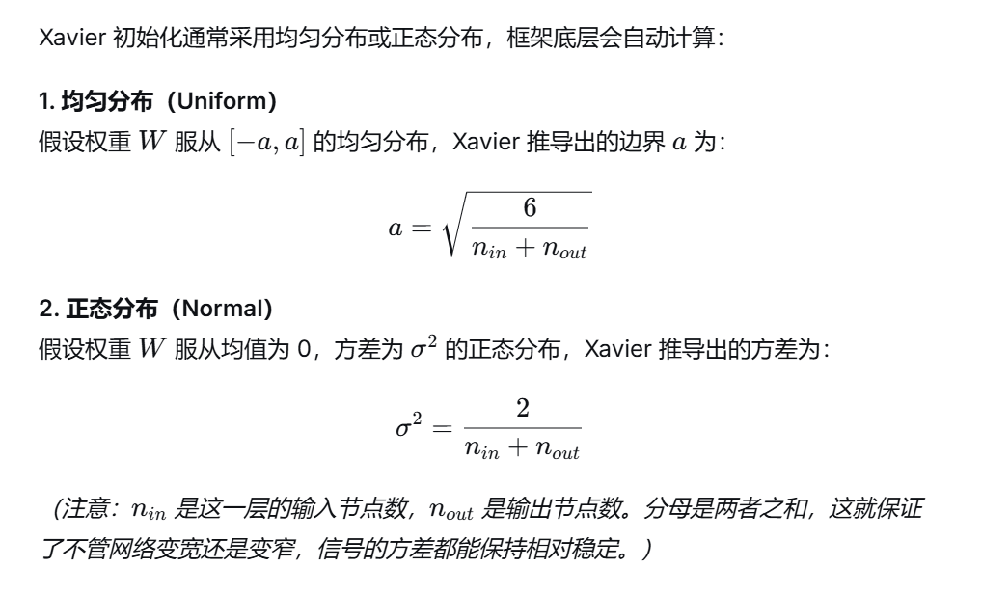
Xavier初始化为Sigmoid和Tanh激活函数量身定制，Xavier 初始化的推导前提是：激活函数在 0 附近是线性的（比如 Sigmoid 和 Tanh），输入信号经过激活函数后，方差基本不变。

但是，ReLU 极其粗暴地把所有负数都变成了 0。假设输入数据的均值是 0，分布是对称的，那么经过 ReLU 后，有一半的数据（负数部分）直接没了，导致输出的方差直接减半！

如果每一层方差都减半，网络一深，信号又双叒叕消失了（梯度消失）。

06 He初始化（Kaiming初始化）
He初始化根据输入神经元的数量调整权重的初始范围

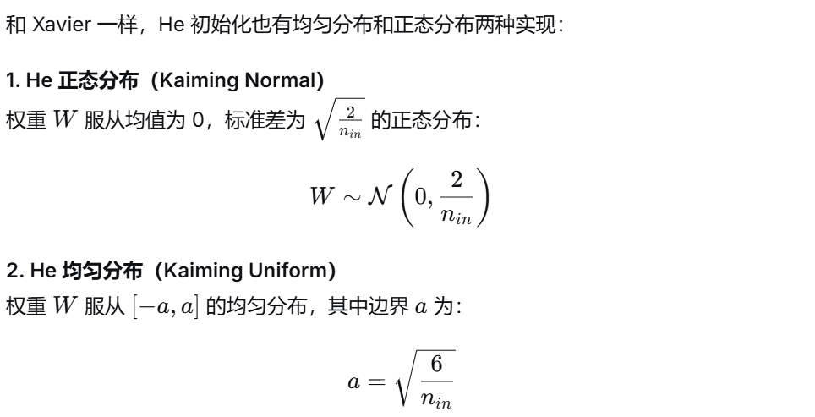

He初始化参数主要适用于ReLU及其变体激活函数
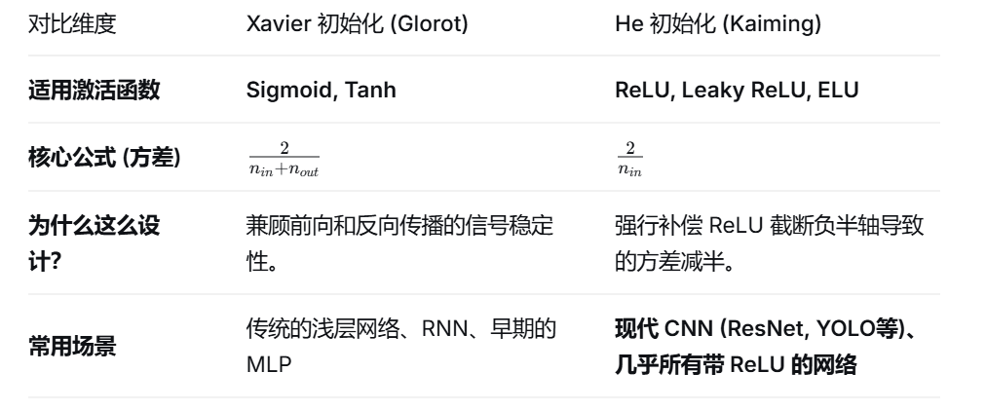
为什么Xavier要考虑输出节点数，He则只考虑输入？
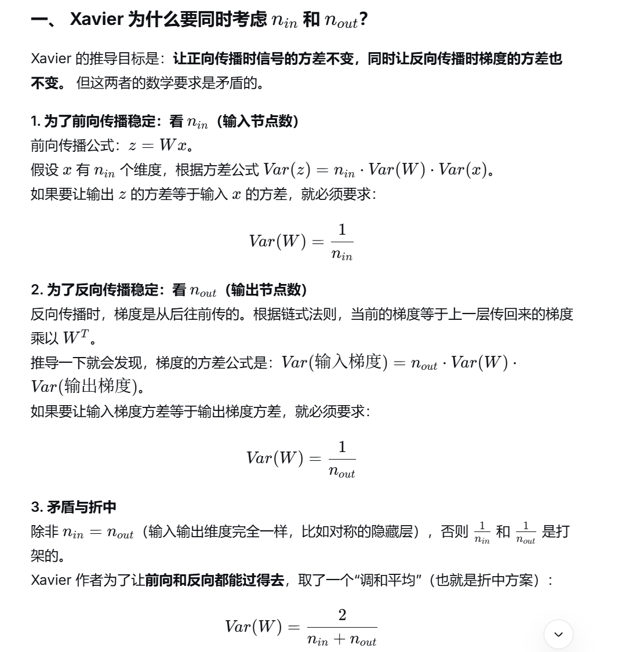
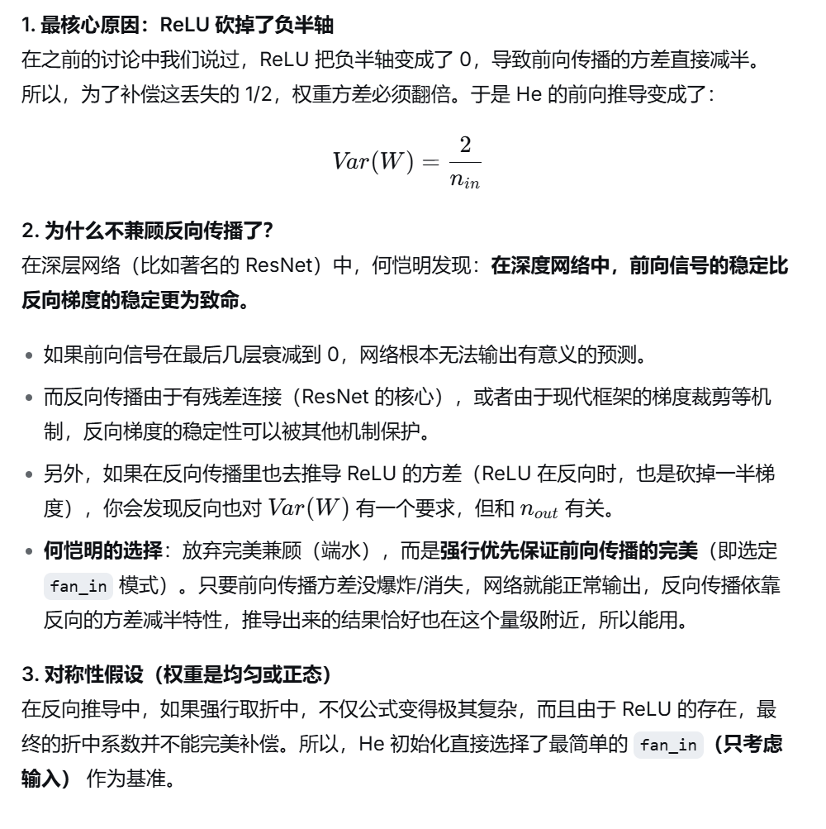
- 正则化
机器学习问题中过拟合是一个很常见的问题
过拟合指的是能较好拟合训练数据，但不能很好拟合不包含在训练数据中的其他数据，机器学习的目标是提高泛化能力，希望即便是不包含在训练数据里的未观测数据，模型也可以进行正确的预测。因此可以通过正则化抑制过拟合
常用正则化方法包括Batch Normalization、权值衰减、Dropout、早停法等

01 Batch Normalization批量标准化
Batch Normalization最重要的目的，其实就是调整各层的激活值分布使其拥有适当的广度，BN层通常放在线性层（全连接层/卷积层）之后，激活函数之前。他有如下优点：
- 可以使学习快速进行（允许更高的学习率）
- 不那么依赖初始值（对于初始值不敏感）
- 抑制过拟合（降低Dropout等的必要性）

有了 BN，确实不需要像以前那样精细微调初始化的参数了（比如非要把方差精确到小数点后几位）。但选择合适的分布（Xavier 还是 He）依然是必须的。BN 是用来“兜底”的，而好的初始化是为了让收敛速度更快

Batch Normalization会先对数据进行标准化，再对数据进行缩放和平移：
$$均值：μ=\frac{1}{n}\sum{x}$$
$$方差：σ^{2}=\frac{1}{n}\sum{{(x−μ)}^{2}}$$
$$标准化：\hat{x}=\frac{x−μ}{\sqrt{σ^{2}+ε}}，ε是一个微小值防止分母为0$$
$$缩放平移：y=γ\hat{x}+β$$
$$γ，β分别为系数和偏置，都可通过学习调整$$

Batch Normalization计算图
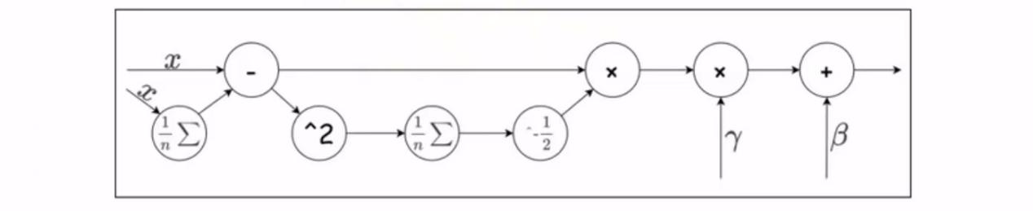
02 权值衰减
通过在学习的过程中对大的权重进行“惩罚”，可以有效地抑制过拟合，这种方法被称为权值衰减。因为很多过拟合产生的原因，就是权重参数取值过大。
权值衰减就是每次更新时给权重打个折（乘个 0.99），强迫模型不要过度依赖某些特征。在实战中，用 AdamW 就是用对的权值衰减，用普通 Adam 加上 weight_decay 可能会打折失效。
一般会对损失函数加上一个权重的范数；最常见的就是L2范数的平方：
$$\acute{L}=L+\frac{1}{2}ℷ{||w||}^{2}$$
其中||W||表示权重W=（w1，w2，...，wn）的L2范数，即各元素的平方和开根号
$ℷ$控制正则化强度的超参数
惩罚项$\frac{1}{2}ℷ{||w||}^{2}$求导之后得到$ℷW$：所以在求权重梯度时，需要为之前误差反向传播法的结果，再加上$ℷW$

为什么权重变大，就能更准确地拟合训练数据？
当网络中有很多层时，权重变大带来的放大效应是指数级的。一个小权重变化，就能让输出剧烈震荡。只要权重足够大，模型就能在数据点之间画出极其陡峭、极其曲折的线，从而保证每一个训练样本都被完美预测。加上 λW 的物理意义是什么？
我们可以把总梯度分为两股力量的拉扯：

力量 A：误差梯度g。它拼命想让权重变大，好更准确地拟合训练数据。
力量 B：正则化梯度
λW。它看权重不顺眼，权重 W 越大，它给出的反向作用力λW就越大。它的目的是把权重往 0 的方向拉。

03 Dropout随机失活
Dropout（随机失活，暂退法）是一种在学习的过程中随机关闭神经元的方法
训练时以概率p随机关闭神经元，迫使网络不依赖特定神经元，增强鲁棒性，同时未被关闭的神经元的输出值以1/（1-p）的比例进行缩放，以保持期望值不变；而测试时通常不使用Dropout，即所有神经元保持激活状态并且不进行缩放
假设一个公司（神经网络）有 100 个员工（神经元）。如果老板（损失函数）只把任务交给最厉害的 3 个大牛（部分权重很大的神经元），那这 3 个人一旦离职，公司直接瘫痪（过拟合）。
Dropout 就是每天随机让一半的员工休假。剩下的员工为了完成工作，必须被迫学会原本不属于他们的技能，不能过度依赖别人。这样训练出来的团队，无论谁缺席，都能稳健运转。
Dropout会有隐式集成的效果，每次 Dropout，相当于从原网络中采样出一个更瘦的子网络。训练过程相当于同时训练了成千上万个不同的子网络。测试时相当于把所有子网络的结果做了一个平均，这极大地提升了泛化能力。
Dropout在全连接层和卷积层均适用，尤其对大规模网络效果显著。Dropout通常放在激活函数之后，线性层（全连接层/卷积层）之前